Java Projekt

INF-ITA20

# Projektname: RestaurantManagementSystem

# Matrikelnummer: 9176152

# Dozent: Dr. Werner Jost

# 1.Grobe Spezifikation

## 1.1 Idee

In einem gut besuchten Restaurant sind in der Regel nicht wenige Mitarbeiter angestellt. Zudem gibt es Abende an denen besonders viel bestellt wird, wodurch viel Unordnung entstehen kann, erst recht bei einer gut gefüllten Speisekarte.

Es ist also sehr sinnvoll all diese genannten Prozesse durch ein Computerprogramm zu vereinfachen und somit einen besseren Überblick zu schaffen.

Bevor man ein solches System jedoch implementiert, sollte man sich zuvor überlegen zu was dieses in der Lage sein soll.

In diesem Fall seien es folgende Punkte:

* Gerichte auf der Speisekarte verwalten
  + Gerichte sollen hinzugefügt, bearbeitet und gelöscht werden können.
* Angestellte verwalten
  + Gerichte sollen hinzugefügt, bearbeitet und gelöscht werden können.
* Bestellungen sollen aufgegeben werden können

Außerdem sollte man sich fragen, wer das System überhaupt benutzen soll.

In diesem konkreten Fall sollten die ersten beiden Punkte nur von dem Geschäftsführer oder von einem/einer Sekretär/in ausgeführt werden können.

Die dritte Funktion könnte hingegen auch für Mitarbeiter oder sogar Kunden verfügbar sein.

Es gibt also 3 Anwendungsfälle. Der dritte Anwendungsfall erscheint als der Wichtigste, da es sich um einen alltäglichen Prozesshandelt.

## 1.2 Benutzung im realen Leben

Die bereits erläuterte Idee wird in diesem Abschnitt durch Beispiele bzw. Use Cases aus dem realen Leben abgerundet.

**Beispiel 1:** Man stelle sich vor, ein Restaurant habe eine digitale Speisekarte. Da das Restaurant jedoch nicht allzu gut läuft, entscheidet sich der Inhaber seine Strategie zu wechseln. Er möchte auf andere Gerichte umsteigen. Mithilfe des oben genannten System wäre diese Angelegenheit überhaupt kein Problem. Gerichte könnten problemlos von der Speisekarte entfernt werden, verändert werden oder es können neue hinzugefügt werden.

**Beispiel 2:** Wenn an jedem Esstisch ein eingebautes Tablet zum Bestellen sei, wäre ein solches Bestellsystem essentiell. Der Kunde könnte die Speisekarte durchstöbern und im selben Moment sehen, wie hoch die Verfügbarkeit eines bestimmten Gerichtes ist. Der Kunde könnte in so einem Fall dann selbst durch Benutzung bestellen und die Mitarbeiter im Restaurant könnten sich auf andere Dinge fokussieren, statt darauf die Bestellungen entgegenzunehmen

## 1.3 Nutzerschnittstellen

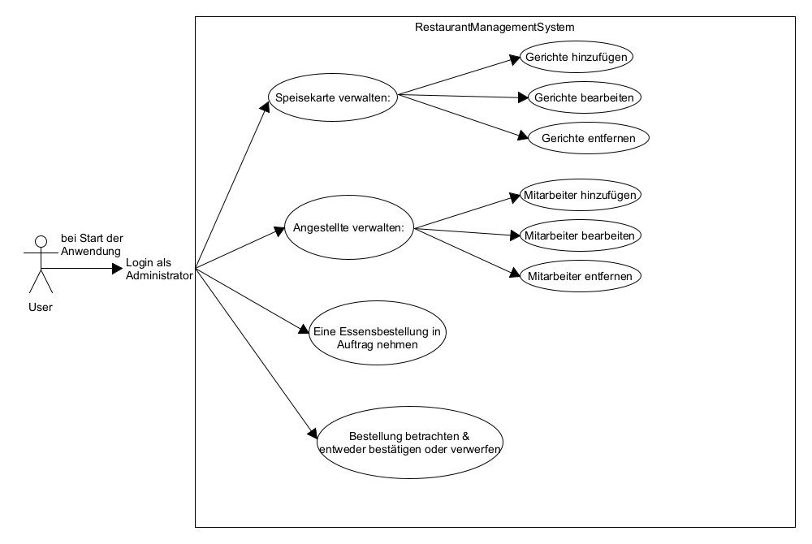

Es sind die vier folgenden Nutzerschnittstellen vorhanden:

1. Speisekarte verwalten
2. Angestellte verwalten
3. Eine Essensbestellung in Auftrag nehmen
4. Gesamte Bestellung betrachten und bestätigen oder nicht bestätigen

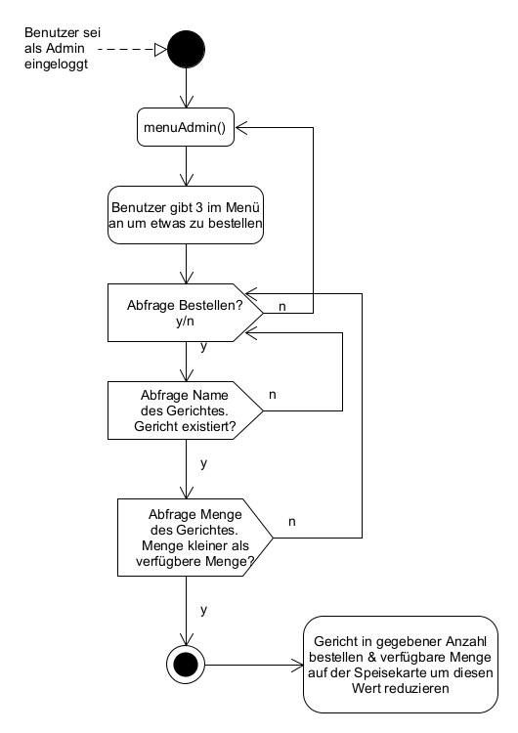

## 1.4 Aktivitätsdiagramm

Da, wie in Abschnitte 1.1 bereits festgestellt, der dritte Punkt als besonders wichtig und alltäglich erscheint, ist es sinnvoll diese Funktion in Form eines Aktivitätsdiagramms darzustellen.

Anfangs wird die Methode menuAdmin() ausgeführt. Diese ist zuständig für das Menü in der Konsole.

Um eine Gericht zu bestellen muss der Nutzer eine 3 in die Konsole angeben, da ein Gericht bestellen der dritte Punkt im Menü ist.

Nun wird man gefragt ob man bestellen möchte. Diese lässt sich durch die Eingabe „y“ (Ja) oder „n“ (Nein) entscheiden. Wählt man „n“, so wird man wieder in Hauptmenü (menuAdmin()) befördert.

Wählt man „Ja“, so wird nach dem Namen des Gerichts gefragt. Existiert das angegebene Gericht nicht, so wird man durch Rekursion wieder zur Abfrage ob man bestellen möchte geleitet.

Existiert das angegebene Gericht auf der Speisekarte, so wird nach der Menge gefragt.

Ist die daraufhin angegebene Menge nicht verfügbar, so wird man erneut durch Rekursion wieder zur Abfrage ob man bestellen möchte geleitet. Ist die Menge jedoch verfügbar, so wird das Gericht in entsprechender Menge zur Bestellliste hinzugefügt und die Verfügbare Menge des Gerichtes um diesen Wert reduziert.

## 2.Klassendiagramm

